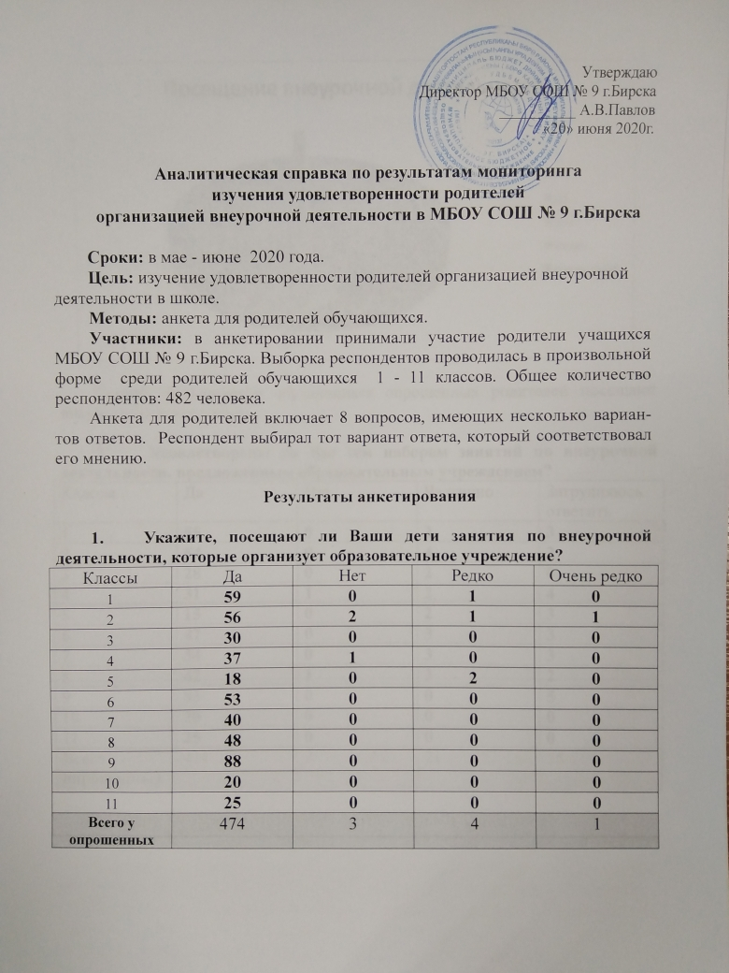

Аналитическая справка по результатам мониторинга
изучения удовлетворенности родителей
организацией внеурочной деятельности в МБОУ СОШ № 9 г.Бирска

Сроки: в мае - июне 2020 года.
Цель: изучение удовлетворенности родителей организацией внеурочной деятельности в школе.
Методы: анкета для родителей обучающихся.
Участники: в анкетировании принимали участие родители учащихся МБОУ СОШ № 9 г.Бирска. Выборка респондентов проводилась в произвольной форме среди родителей обучающихся 1 - 11 классов. Общее количество респондентов: 482 человека.
Анкета для родителей включает 8 вопросов, имеющих несколько вариантов ответов. Респондент выбирал тот вариант ответа, который соответствовал его мнению.

Результаты анкетирования

- Укажите, посещают ли Ваши дети занятия по внеурочной деятельности, которые организует образовательное учреждение?
Классы | Да | Нет | Редко | Очень редко
1 | 59 | 0 | 1 | 0
2 | 56 | 2 | 1 | 1
3 | 30 | 0 | 0 | 0
4 | 37 | 1 | 0 | 0
5 | 18 | 0 | 2 | 0
6 | 53 | 0 | 0 | 0
7 | 40 | 0 | 0 | 0
8 | 48 | 0 | 0 | 0
9 | 88 | 0 | 0 | 0
10 | 20 | 0 | 0 | 0
11 | 25 | 0 | 0 | 0
Всего у опрошенных | 474 | 3 | 4 | 1
Вывод: большинство обучающихся опрошенных родителей посещают внеурочную деятельность.

- Удовлетворены ли Вы тем набором занятий по внеурочной деятельности, предложенным образовательным учреждением?
Классы | Да | Нет | Частично | Затрудняюсь ответить
1 | 55 | 0 | 2 | 3
2 | 54 | 0 | 4 | 2
3 | 28 | 0 | 2 | 0
4 | 31 | 1 | 2 | 4
5 | 15 | 0 | 2 | 3
6 | 47 | 0 | 3 | 3
7 | 34 | 0 | 3 | 3
8 | 42 | 1 | 3 | 2
9 | 83 | 0 | 0 | 5
10 | 20 | 0 | 0 | 0
11 | 25 | 0 | 0 | 0
Всего опрошенных | 434 | 2 | 21 | 25

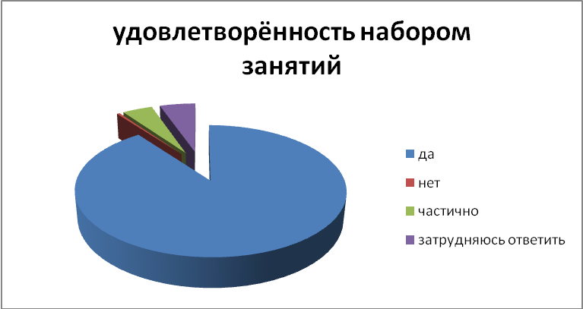

Вывод: полностью или частично удовлетворены набором занятий внеурочной деятельности в школе 88 % опрошенных родителей. Не удовлетворены набором занятий 0,4% родителей. Остальные 5,2% затрудняются ответить на данный вопрос.

- Какие направления внеурочной деятельности более всего устраивают Вас и Ваших детей (возможно несколько вариантов ответов):

Классы | Спортивно-оздоровительное | Общеинтеллектуальное | Духовно-нравственное | Общекультурное | Социальное
1 | 44 | 59 | 38 | 33 | 29
2 | 52 | 48 | 37 | 23 | 21
3 | 37 | 43 | 33 | 33 | 26
4 | 36 | 35 | 29 | 37 | 23
5 | 34 | 46 | 25 | 23 | 34
6 | 42 | 57 | 22 | 39 | 32
7 | 47 | 49 | 36 | 24 | 28
8 | 33 | 46 | 35 | 22 | 35
9 | 33 | 57 | 45 | 34 | 37
10 | 30 | 30 | 26 | 32 | 24
11 | 22 | 25 | 17 | 12 | 21
Всего у опрошенных | 410 | 495 | 342 | 312 | 310

Выводы: в первую очередь родители отдают предпочтение занятиям внеурочной деятельности по развитию общеинтеллектуальных и спортивно-оздоровительных способностей детей, духовно-нравственное развитие на среднем уровне и на последнем месте находятся занятия, связанные с общекультурным и социальным развитием личности обучающихся.

- Оцените, пожалуйста, качество организации школой внеурочной деятельности по 5 бальной шкале:

Критерий/баллы | 1 | 2 | 3 | 4 | 5
Разнообразие представленных направлений | 8 | 3 | 21 | 134 | 316
Удобство расписания занятий | 5 | 4 | 19 | 103 | 351
Материально-техническое обеспечение | 4 | 3 | 69 | 132 | 274
Место проведения занятий | 2 | 3 | 3 | 149 | 325
Профессионализм педагогов | - | - | 7 | 67 | 408

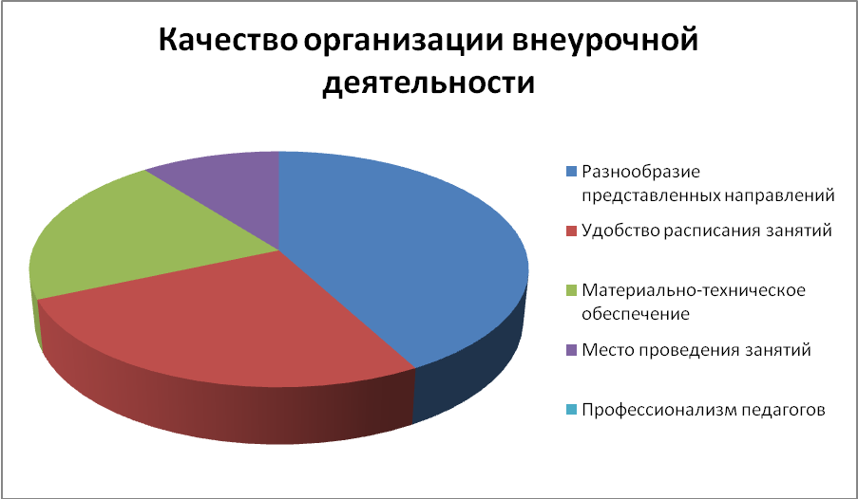

Выводы: 93,3 % среди ответивших на вопрос родителей оценивают разнообразие представленных школой направлений внеурочной деятельности на 4 и 5. Удобство расписания занятий высоко (на 4 и 5) оценило 94,1 % ответивших на вопрос родителей. Материально-техническим обеспечением занятий внеурочной деятельностью довольны 84,2% родителей. Место проведения внеурочных занятий устраивает 98 % опрошенных. Профессионализм педагогов высоко оценён 98,5 % родителей, принимавших участие в опросе.

5. Нравится ли посещать Вашему ребенку занятия внеурочной деятельности?

Классы | Очень нравится | Нравится | Иногда нравится, иногда нет | Не нравится | Затрудняюсь ответить
1 | 37 | 23 | 0 | 0 | 0
2 | 35 | 25 | 0 | 0 | 0
3 | 20 | 10 | 0 | 0 | 0
4 | 29 | 9 | 0 | 0 | 0
5 | 11 | 9 | 0 | 0 | 0
6 | 19 | 32 | 1 | 0 | 1
7 | 22 | 16 | 1 | 0 | 1
8 | 28 | 17 | 1 | 0 | 2
9 | 39 | 48 | 0 | 0 | 1
10 | 15 | 5 | 0 | 0 | 0
11 | 14 | 11 | 0 | 0 | 0
Всего у опрошенных | 269 | 205 | 3 | 0 | 5

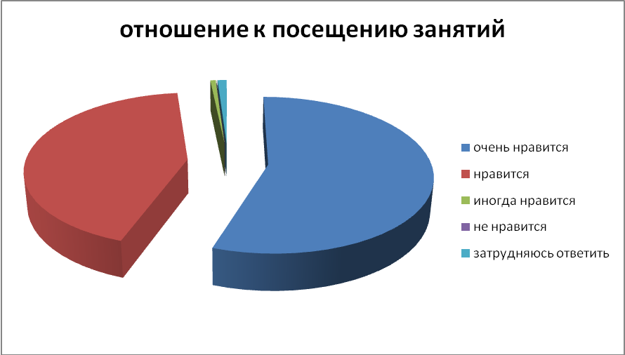

Выводы: большинству обучающихся (98,3 %) нравится посещать занятия внеурочной деятельности. Иногда нравится посещать занятия 0,7 % обучающимся. Не нравится посещать занятия внеурочной деятельностью 0 % среди опрошенных и 1,0 % затрудняются ответить.

6. Удовлетворяют ли занятия внеурочной деятельности в образовательном учреждении интересы Вашего ребенка?
Классы | Да | Нет | Частично | Затрудняюсь ответить
1 | 60 | 0 | 0 | 0
2 | 60 | 0 | 0 | 0
3 | 28 | 0 | 2 | 0
4 | 34 | 0 | 3 | 1
5 | 18 | 0 | 2 | 0
6 | 50 | 0 | 2 | 1
7 | 37 | 0 | 2 | 1
8 | 42 | 0 | 6 | 0
9 | 82 | 0 | 5 | 1
10 | 17 | 0 | 2 | 1
11 | 25 | 0 | 0 | 0
Всего у опрошенных | 451 | 0 | 24 | 5

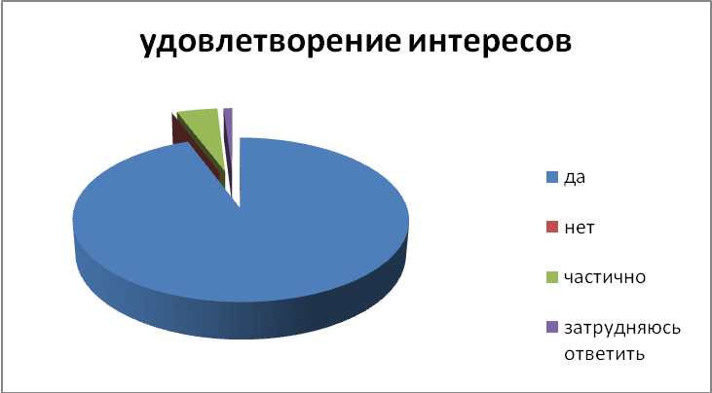

Выводы: 94 % опрошенных родителей заявили, что занятия внеурочной деятельности, проводимые их образовательной организацией удовлетворяют интересы их ребёнка. У 5 % родителей внеурочная деятельность частично удовлетворяет интересы их ребёнка. Затрудняются ответить 1 % опрошенных родителей.

7. Какое влияние, на Ваш взгляд оказывают занятия внеурочной деятельности на формирование интересов обучающихся, развитие их талантов и способностей

Классы | Никакого | Незначительное | Скорее незначительное | Скорее значительное | Значительное
1 | 0 | 0 | 0 | 19 | 41
2 | 0 | 0 | 0 | 16 | 44
3 | 0 | 0 | 0 | 6 | 24
4 | 0 | 1 | 0 | 18 | 20
5 | 0 | 1 | 1 | 8 | 12
6 | 0 | 0 | 2 | 24 | 29
7 | 0 | 1 | 1 | 21 | 19
8 | 0 | 0 | 1 | 26 | 22
9 | 0 | 0 | 2 | 20 | 68
10 | 0 | 0 | 0 | 6 | 14
11 | 0 | 0 | 0 | 5 | 20
Всего у опрошенных | 0 | 3 | 7 | 159 | 313

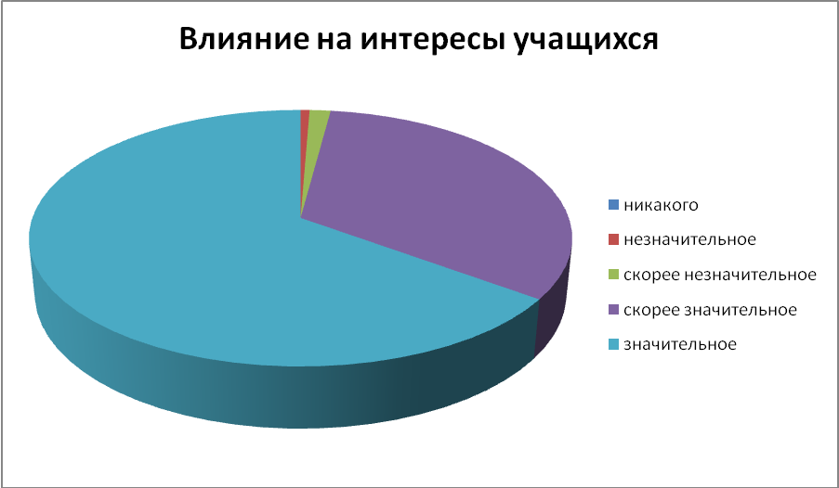

Выводы: большинство опрошенных родителей (98%) считают, что внеурочная деятельность оказывает значительное и скорее значительное влияние на развитие ребёнка. 2 % родителей считает, что незначительное воздействие на ребёнка оказывают внеурочные занятия.

8. Сталкивались ли Вы и Ваш ребенок с проблемами в организации внеурочной деятельности? Если да, то укажите, с какими

Классы | Да | Нет | Не в полной мере | Примечания
1 | 2 | 55 | 3 | Совпадение с другими кружками,
2 | 7 | 49 | 4 | Не успевают на другие занятия доп.образования, дистанционно
3 | 0 | 29 | 1 | Совпадение занятий с другими занятиями допонительного образования (муз. и худ.школой), дистанционно
4 | 1 | 36 | 1 | Дистанционно не нравится
5 | 5 | 15 | 0 | Посещают доп.образование – не могут посетить все предложенные курсы внеурочной деятельности, дистанционный формат не нравится
6 | 2 | 48 | 3 | Совпадение с занятиями доп.образования, дистанционные занятия не устраивают
7 | 3 | 34 | 3 | Совпадение с занятиями доп.образования, дистанционные занятия не устраивают
8 | 0 | 42 | 6
9 | 3 | 78 | 7 | Много уроков, дистанционные занятия не устраивают
10 | 0 | 19 | 1
11 | 0 | 23 | 2
Всего у опрошенных | 23 | 430 | 29

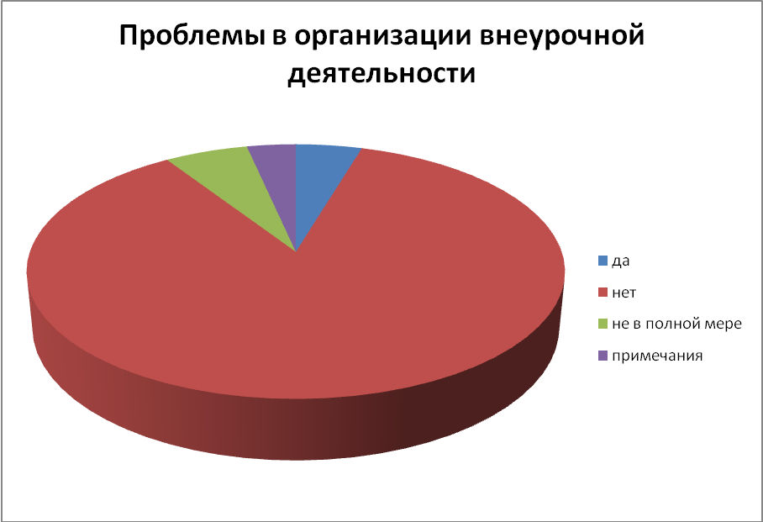

Выводы: большинство родителей (89,2%) не сталкивалось ни с какими проблемами при посещении ребёнком внеурочной деятельности. Однако, 4,7 % родителей заявляют, что есть проблемы с совпадением занятий внеурочной деятельности и дополнительным образованием, а так же родителей не устраивает дистанционный формат.

Рекомендации:
1. При составлении плана внеурочной деятельности на следующий учебный год учесть претензии родителей к расписанию и формам проведения занятий,
2. Учитывать наиболее востребованные родителями направления внеурочной деятельности.
3. Работать с родителями и педагогами в плане разъяснения целей и задач введения в образовательный процесс внеурочной деятельности.

Справку составила заместитель директора по ВР:______ Н.Л.Смирнова

